**RECOLORACIÓN:**

En todo proceso de coloración interviene la propia pigmentación del cabello para modificar el color, principalmente cuando el cabello está decolorado. En base a ello, surgen dos leyes:

**1ª LEY:**

Toda recoloración sobre un cabello decolorado COLOR CORRECTO

consiste en la superposición de dos colores: SOBRE

el color del fondo del cabello + el color del colo- FONDO CORRECTO

rante a aplicar.

**2ª LEY:** Toda recoloración sobre un fondo decolorado obliga al colorista a buscar el equilibrio necesario para conseguirlo:

**1º** NEUTRALIZAR EL FONDO DECOLORADO.

**2º** CONSEGUIR OBTENER EL COLOR Y EL REFLEJO DESEADO.

REFLEJO 1 (CENIZA): Es para neutralizar NARANJAS y algunos ROJIZOS fundamentalmente, para lucir y combinar. Ej.: Lucir + RUBIO CENIZA DORADO.

REFLEJO 2 (MALVA): Sirve para combinar y para neutralizar AMARILLOS y algunos NARANJAS.

REFLEJO 3 (DORADO): Es para lucir y combinar.

REFLEJO 4 (COBRIZO): Es para lucir y combinar.

REFLEJO 5 (CAOBA): Es para lucir y combinar.

REFLEJO 6 (ROJIZO): Es para lucir y combinar.

REFLEJO 7 (VERDE): Es para neutralizar ROJIZOS.

|  |
| --- |
| **CÁLIDOS:**  ROJO, AMARILLO, NARANJA **FRÍOS:** AZUL, VIOLETA, VERDE    Color frío apaga a color cálido, pero color cálido no apaga a color frío.  En dicho proceso, se oscurece entre ¼ a ½ tono. |

**CÍRCULO CROMÁTICO:**

**ROJO**

**NARANJA VIOLETA**

**AZUL AMARILLO**

**VERDE**

**TABLA DEL 11:**

Se utiliza para intensificar colores, y neutralizar fondos.

Consiste en agregar a la tintura la cantidad en centímetros lineales de pigmento puro o corrector, calculando la diferencia que hay desde la altura de tono a trabajar hasta el número 11.

Por ejemplo:

INTENSIFICAR:

Si se tiene 5,3 y se quiere 5,33, se agrega al 5,3 6 cm lineales de corrector AMARILLO para INTENSIFICAR el color y quede el deseado.

Se le agregan 6 cm lineales porque es la diferencia que hay entre la altura 5 y el número 11.

Por ejemplo:

NEUTRALIZAR:

Fondo de decoloración 7.

Se le agregan 4 cm lineales, que es la diferencia que hay entre la altura 7 y el número 11.

El fondo 7 tiene un tono subyacente amarillo-naranja.

Se requieren dos reflejos para neutralizar, CENIZA (AZUL) y MALVA (VIOLETA) los 4 cm se dividen en el 70% (2,8 cm) para el PREDOMINANTE y en el 30% (1,2 cm) para el ACOMPAÑANTE.

|  |  |
| --- | --- |
| Altura de tono | Hasta llegar a 11 |
| 1 | 10 |
| 2 | 9 |
| 3 | 8 |
| 4 | 7 |
| 5 | 6 |
| 6 | 5 |
| 7 | 4 |
| 8 | 3 |
| 9 | 2 |
| 10 | 1 |

**TABLA DEL 12:**

Se utiliza para neutralizar fondos.

Se emplea de la misma manera que la tabla del 11 pero calculando la diferencia de la altura de tono a neutralizar hasta el número 12.

Por ejemplo:

NEUTRALIZAR:

Fondo de decoloración 5.

El fondo 5 tiene un tono subyacente rojo. Al tono 5 se le agregan 7 cm lineales de corrector verde, que es la diferencia que hay entre la altura 5 y el número 12.

En el caso de un reflejo combinado se procede igual que en la tabla del 11 para lograr el 70% el PREDOMINANTE y el 30% ACOMPAÑANTE.

|  |  |
| --- | --- |
| Altura de tono | Hasta llegar a 12 |
| 1 | 11 |
| 2 | 10 |
| 3 | 9 |
| 4 | 8 |
| 5 | 7 |
| 6 | 6 |
| 7 | 5 |
| 8 | 4 |
| 9 | 3 |
| 10 | 2 |

**TABLA DEL 17:**

Se utiliza para intensificar tonos a reflejo combinados, a excepción de los ROJOS, COBRIZOS y VIOLETAS.

A la altura de tono a trabajar se le agrega el índice fijo 17, el cual desciende a medida que asciende la escala de tonos. Se multiplica el índice que corresponda a la altura x 7 (se toma como referencia del 70%), y el resultado corresponde a los centímetros lineales de pigmento para el REFLEJO PREDOMINANTE. Luego, se multiplica el mismo índice x 3 (referencia del 30%), el cual corresponde a los centímetros lineales para el REFLEJO ACOMPAÑANTE.

Por ejemplo: se necesita armar un tono a reflejo 7, 43.

Se multiplica 11 x 7 = 77 (se pone coma: 7,7); se redonea a 8 grs, de pigmento NARANJA.

Se multiplica 11 x 3 = 33 (se pone coma: 3,3); se redonea a 4 grs, de pigmento AMARILLO.

Se mezcla primero el pigmento NARANJA a la tintura 7. Una vez incorporado se mezcla el pigmento AMARILLO. Luego se mezcla la cantidad de oxidante en funcion del gramaje TOTAL que resulta de la mezcla.

|  |  |  |  |  |  |  |  |  |
| --- | --- | --- | --- | --- | --- | --- | --- | --- |
| Altura de tono | Agregar Índice 17 | (70 %)  Multiplicar | Resultado  exacto | cm. lineales  (exactos o por redondeo) para el reflejo predominante | (30 %)  Multiplicar | Resultado  exacto | cm. lineales  (exactos o por redondeo) para el reflejo acompañante | Gramaje  total |
| 1 | 17 | X 7 | 119  (11,9) | 12 | X 3 | 51  (5,1) | 5 | 17 cm.  (34 gr.) |
| 2 | 16 | X 7 | 112  (11,2) | 11 | X 3 | 48  (4,8) | 5 | 16 cm.  (32 gr.) |
| 3 | 15 | X 7 | 105  (10,5) | 11 | X 3 | 45  (4,5) | 5 | 16 cm.  (32 gr.) |
| 4 | 14 | X 7 | 98  (9,8) | 10 | X 3 | 42  (4,2) | 4 | 14 cm.  (28 gr.) |
| 5 | 13 | X 7 | 91  (9,1) | 9 | X 3 | 39  (3,9) | 4 | 13 cm.  (26 gr.) |
| 6 | 12 | X 7 | 84  (8,4) | 8 | X 3 | 36 | 4 | 12 cm.  (24 gr.) |
| 7 | 11 | X 7 | 77  (7,7) | 8 | X 3 | 33  (3,3) | 3 | 11 cm.  (22 gr.) |
| 8 | 10 | X 7 | 70  (7,0) | 7 | X 3 | 30  (3,0) | 3 | 10 cm.  (20 gr.) |
| 9 | 9 | X 7 | 63  (6,3) | 6 | X 3 | 27  (2,7) | 3 | 9 cm.  (18 gr.) |
| 10 | 8 | X 7 | 56  (5,6) | 6 | X 3 | 24  (2,4) | 2 | 8 cm.  (16 gr.) |

**TABLA DEL 18:**

Se utiliza para intensificar tonos a reflejo combinados ROJOS, COBRIZOS y VIOLETAS.

Se emplea de la misma manera que la tabla del 17, pero reemplazando el índice fijo por el número 18.

Por ejemplo: se necesita armar un tono a reflejo 6,26.

Se multiplica 13 x 7 = 91 (se pone coma: 9,1); se redonea a 9 grs, de pigmento VIOLETA.

Se multiplica 13 x 3 = 39 (se pone coma: 3,9); se redonea a 4 grs, de pigmento ROJO.

Se mezcla primero el pigmento VIOLETA a la tintura 6. Una vez incorporado se mezcla el pigmento ROJO. Luego se mezcla la cantidad de oxidante en funcion del gramaje TOTAL que resulta de la mezcla.

|  |  |  |  |  |  |  |  |  |
| --- | --- | --- | --- | --- | --- | --- | --- | --- |
| Altura de tono | Agregar Índice 18 | (70 %)  Multiplicar | Resultado  exacto | cm. lineales  (exactos o por redondeo) para el reflejo predominante | (30 %)  Multiplicar | Resultado  exacto | cm. lineales  (exactos o por redondeo) para el reflejo acompañante | Gramaje  total |
| 1 | 18 | X 7 | 126  (12,6) | 13 | X 3 | 54  (5,4) | 5 | 18 cm.  (34 gr.) |
| 2 | 17 | X 7 | 119  (11,9) | 12 | X 3 | 51  (5,1) | 5 | 17 cm.  (34 gr.) |
| 3 | 16 | X 7 | 112  (11,2) | 11 | X 3 | 48  (4,8) | 5 | 16 cm.  (32 gr.) |
| 4 | 15 | X 7 | 105  (10,5) | 11 | X 3 | 45  (4,5) | 5 | 16 cm.  (32 gr.) |
| 5 | 14 | X 7 | 98  (9,8) | 10 | X 3 | 42  (4,2) | 4 | 14 cm.  (28 gr.) |
| 6 | 13 | X 7 | 91  (9,1) | 9 | X 3 | 39  (3,9) | 4 | 13 cm.  (26 gr.) |
| 7 | 12 | X 7 | 84  (8,4) | 8 | X 3 | 36  (3,6) | 4 | 12 cm.  (24 gr.) |
| 8 | 11 | X 7 | 77  (7,7) | 8 | X 3 | 33  (3,3) | 3 | 11 cm.  (22 gr.) |
| 9 | 10 | X 7 | 70  (7,0) | 7 | X 3 | 30  (3,0) | 3 | 10 cm.  (20 gr.) |
| 10 | 9 | X 7 | 63  (6,3) | 6 | X 3 | 27  (2,7) | 3 | 9 cm.  (18 gr.) |

**MEZCLAS PARA ALTURAS DE TONO UTILIZANDO 10 (ACLARANTE):**

El armado de una altura de tono con aclarante, se basa en el principio de la composición de una tintura por oxidación. Es decir, que para que una tintura sea tal, debe contener una determinada cantidad específica de aceite decolorante y una de colorante artificial. Lo que determina la altura de tono es la cantidad porcentual de aceite decolorante contenida en el pomo.

Por ejemplo:

|  |  |
| --- | --- |
| **Aceite decolorante** | **Colorante artificial** |

80% **2**0%

**8**

90% **1**0%

**9**

100%0%

**10**

Sobre un pomo de 60 grs. se calcula la equivalencia en gramos que corresponde al porcentaje de aceite decolorante y al colorante artificial.

Por ejemplo: Si se tiene que armar un tono a reflejo 9,4.

En un pomo de 60 grs. de altura 9, el 90% de aceite decolorante equivale a 54 grs., mientras que el 10% de colorante artificial equivale a 6 grs.

Se calcula de la misma manera en la altura 8, en la cual el 80% de aceite decolorante equivale a 48 grs. y el 20% de colorante artificial equivale a 12 grs.

La tintura ACLARANTE, como su nombre lo indica, contiene un 100% de aceite decolorante, y nada de colorante artificial.

Este cálculo consiste en el reemplazo del porcentaje de colorante artificial de la altura 8 por la misma cantidad de aceite decolorante proveniente de la altura 10.

Entonces, se calcula:

El 10% de 60 grs. es equivalente a 6 grs.

Se restan 6 grs. de un tono a reflejo 8,4 (quedan 54 grs.).

Se agregan 6 grs. de 10 (ACLARANTE).

De esta forma el resultado es = 60 grs. de tono a reflejo 9,4, ya que se altera el porcentaje de aceite decolorante del tono 8,4, y el reflejo 4 (Cobrizo) se mantiene en la preparación.

|  |  |  |  |
| --- | --- | --- | --- |
| **Aceite decolorante** | **Colorante artificial** | **Aceite decolorante** | **Colorante artificial** |

80% **2**0% 80% **2**0%

**8 8,4**

90% **1**0% 90% **1**0% 10%

Aceite

decolorante

**Tono a reflejo resultante**

**9 9,4**

100%0% 100%0%

**10 10**

**DIVERSOS 9’s ARMADOS CON ACLARANTE y ALTURA DE TONO 8:**

9,1 9,3 9,4 9,32 9,31

(Rubio Muy Claro (Rubio Muy Claro (Rubio Muy Claro (Rubio Muy Claro (Rubio Muy Claro

Ceniza) Dorado) Cobrizo) Dorado Malva) Dorado Ceniza)

18 gr. 10 17 gr. 10 19 gr. 10 15 gr. 10 15 gr. 10

2 gr. 8,1 3 gr. 8,3 1 gr. 8,4 2,5 gr. 8,3 2,5 gr. 8,3

2,5 gr. 8,2 2,5 gr. 8,1

**COLOR FANTASÍA ARMADO CON 10 (ACLARANTE):**

Se utiliza corrector o pigmento puro mezclado a balanza con tintura aclarante (10). Según la intensidad del color:

15 grs. de aclarante + 45 grs. de corrector;

30 grs. de aclarante + 30 grs. de corrector;

45 grs. de aclarante + 15 grs. de corrector.

En todos los casos se debe prepigmentar en crudo con el pigmento puro (pigmento directo sin agua caliente sobre fondo).

Para la preparación se fija con oxidante de 20 vol. (1+2). 40’ de pose. Enjuague. Cierre técnico.

**FONDOS CORRECTOS:**

ROJOS: 7 ½ u 8. En el fondo 7 ½ toma rojos más oscuros, en tanto que en el fondo 8 exacto, rojos estridentes. Si es 8 ½ el pigmento rojo vira hacia el rosado, y debajo del 7½ no tiene la claridad suficiente para lucir fantasía.

AMARILLOS Y NARANJAS: fondo 8 exacto. También 9 para el amarillo.

VERDE: fondos 8 y 9.

AZUL: fondo 9 exacto, ya que si quedan cargas amarillas remanentes del 8 tiende a verdoso o turquesa.

VIOLETA: fondo 9. Puede hacerse en fondo 8, pero no es recomendable, ya que las cargas amarillas del fondo 8 oponen resistencia al lucimiento neutralizándose con gran parte del color fantasía.

**MEZCLAS PARA TONO A REFLEJO UTILIZANDO PREDOMINIO Y ACOMPAÑAMIENTO:**

Consiste en el armado de tonos a reflejo combinado, utilizando la misma altura de tono y reflejos dideferentes bajo el principio del 70% para el predominante y el 30% para el acompañante. De esta forma, se logra el lucimiento del predominante, y se evita la neutralización indeseada de los reflejos entre sí; y en muchos casos, la inversión de reflejo por absorción del fondo.

Por ejemplo: se necesita armar un tono a reflejo 7, 43. Se diepone de un pomo de 60 grs, de 7, 4 y de un pomo de 7,3 por separado.

Se toman 45 grs. de 7,4

Se toman 15 grs. de 7,3

Quedan 60 grs. de 7,43

**45 grs. 7,4**

**15 grs. 7,3**

**60 grs. 7,43**

**MEZCLAS PARA TONO A REFLEJO UTILIZANDO PARTES IGUALES:**

Consiste en el armado de tonos a reflejo combinado, utilizando la misma altura de tono y reflejos dideferentes bajo el principio del 50% para el predominante y el 50% para el acompañante. Para esto se deben tener en cuenta varios aspectos, a saber: a) el matiz de cada reflejo a mezclar; b) cuáles colores componen los reflejos que intervienen en la mezcla y la incidencia del fondo.

1. Para lograr el reflejo predominante, éste tiene que ser REFLEJO NATURAL, y para lograr el refelejo acompañante, el mismo tiene que ser LIGERO.

Por ejemplo: se necesitan armar 60 grs. de 7,43.

Se toman 30 grs. de 7,4

Se toman 30 grs. de 7,03

Quedan 60 grs. de 7,43

**30 grs. 7,4**

**30 grs. 7,03**

**60 grs. 7,43**

1. Se deben tener en cuenta cuáles son los colores de los reflejos que se meaclan, y el reflejo resultante. tambien la altura del tono que se emplea y la incidencia de su respectivo fondo.
2. Producción de un reflejo.

Por ejemplo: se necesitan armar 60 grs. de 8,7 (Rubio claro CENIZA PROFUNDO).

Se toman 30 grs. de 8,1

Se toman 30 grs. de 8,3

Quedan 60 grs. de 8,7

**30 grs. 8,3**

**30 grs. 8,1**

**60 grs. 8,7**

Al mezclar en partes iguales la misma altura de tono con reflejo DORADO (AMARILLO) y reflejo CENIZA (AZUL), el reflejo resultante es CENIZA PROFUNDO (VERDE).

Otro ejemplo: se necesitan armar 60 grs. de 8,5 (Rubio claro CAOBA).

Se toman 30 grs. de 8,2

Se toman 30 grs. de 8,4

Quedan 60 grs. de 8,5

**30 grs. 8,2**

**30 grs. 8,4**

**60 grs. 8,5**

Al mezclar en partes iguales la misma altura de tono con reflejo MALVA (VIOLETA) y reflejo COBRIZO (NARANJA), el reflejo resultante es CAOBA, ya que el NARANJA contenido en una altura 8 es muy fuerte dando aspecto de oscuro y el VIOLETA aporta el tono violaceo frío que presenta el reflejo 5.

1. Reflejo Invertido.

Por ejemplo: se necesitan armar 60 grs. de 9,31 (Rubio muy claro DORADO CENIZA).

Se toman 30 grs. de 10,1

Se toman 30 grs. de 8,3

Quedan 60 grs. de 9,31

**30 grs. 10,1**

**30 grs. 8,3**

**60 grs. 9,31**

Se debe analizar: los tonos 8 y 9, en sus respectivas concentraciones, son AMARILLOS. El tono 10 no contiene pigmentación. Es decir, es blanco.

Al realizar esta mezcla en partes iguales, el cáculo de altura de tono resulta en 9.

La cantidad en miligramos de reflejo DORADO (AMARILLO) contenida en un tono 8 es mucho mayor que la utilizada de reflejo CENIZA (AZUL) en el tono 10.

El color AMARILLO del reflejo proveniente del 8 se acentúa sobre el AMARILLO de la altura de tono 9 resultante, quedando así, como reflejo PREDOMINANTE; en tanto que el CENIZA (AZUL), al ser mínima cantidad, pasa a ser REFLEJO ACOMPAÑANTE.

Otro ejemplo: se necesitan armar 60 grs. de 9,01 (Rubio muy claro LIGERAMENTE CENIZA).

Se toman 30 grs. de 9,1

Se toman 30 grs. de 9,2

Quedan 60 grs. de 9,01

**30 grs. 9,1**

**30 grs. 9,2**

**60 grs. 9,01**

Se debe analizar: el tono 9, es AMARILLO.

Al realizar esta mezcla en partes iguales, el reflejo MALVA (VIOLETA) neutraliza al AMARILLO de la altura de tono 9. La minima cantidad de reflejo CENIZA (AZUL) contenida en el tono 9, al éste haber quedado NEUTRO, no luce con tanta intensidad como para ser un PREDOMINANTE NATURAL, resultando en un reflejo LIGERAMENTE CENIZA.

Otro ejemplo: se necesitan armar 60 grs. de 7,21 (Rubio MALVA CENIZA).

Se toman 30 grs. de 6,1

Se toman 30 grs. de 8,12

Quedan 60 grs. de 7,21

**30 grs. 6,1**

**30 grs. 8,12**

**60 grs. 7,21**

Al realizar esta mezcla en partes iguales, el cáculo de altura de tono resulta en 7.

Se debe analizar: el tono 6, tiene color de fondo NARANJA OSCURO. Al rebajarse en la mezcla y quedar tono 7, su fondo queda NARANJA CLARO.

En dicha mezcla, la cantidad de CENIZA (AZUL) contenida en el 8 combinada con la existente, neutralizan su exceso en el NARANJA de fondo,

De esta manera queda como REFLEJO PREDOMINANTE el MALVA (VIOETA), y debido a la escasa cantidad remanente en miligramos el reflejo CENIZA (AZUL), pasa a ser REFLEJO ACOMPAÑANTE.

**MEZCLAS PARA BASES RUBIAS:**

6,136 6,16 6,47 6,36

(Rubio Oscuro Ceniza (Rubio Oscuro (Rubio Oscuro (Rubio Oscuro

Dorado Rojizo) Ceniza Rojizo) Cobrizo Verde) Dorado Rojizo)

10 gr. 6,1 15 gr. 6,1 15 gr. 6,4 18 gr. 6,3

5 gr. 6,3 5 gr. 6,6 5 gr. 6,7 2 gr. 6,6

5 gr. 6,6

7,73 7,66 7,32 7,44

(Rubio Verde (Rubio Rojizo (Rubio Dorado (Rubio Cobrizo

Dorado) Profundo) Malva) Profundo)

15 gr. 7,7 15 gr. 7,6 15 gr. 7,3 15 gr. 7,4

5 gr. 7,3 5 gr. 6,6 5 gr. 6,2 5 gr. 6,4

7,136 7,21 7,46 7,76

(Rubio Ceniza (Rubio Malva (Rubio Cobrizo (Rubio Verde

Dorado Rojizo) Ceniza) Rojizo) Rojizo)

10 gr. 7,1 15 gr. 7,2 17 gr. 7,4 15 gr. 7,7

5 gr. 7,3 5 gr. 7,1 3 gr. 7,6 5 gr. 7,6

5 gr. 7,6

8,66 8,24 8,321

(Rubio Claro (Rubio Claro Malva (Rubio Claro Dorado

Rojizo Profundo) Cobrizo) Malva Ceniza)

15 gr. 8,6 17 gr. 8,2 10 gr. 8,3

5 gr. 7,6 3 gr. 8,4 5 gr. 8,2

5 gr. 8,1

**MEZCLAS PARA GRISES:**

**Sobre fondo 9½:**

(Gris Oscuro) (Gris) (Gris Claro)

15 gr. 9,2 20 gr. 10,1 20 gr. 10,1

1 gr. 3 2 gr. 410 (AlfaParf) 2 gr. 410 (AlfaParf )

2 gr. 410 (AlfaParf) Ox. 10 Vol. (1+2) Ox. 20 Vol. (1+2)

Ox. 10 Vol. (1+2)

(Gris Perlado) (Gris Claro Perlado)

20 gr. 9,2 20 gr. 9,2

2 gr. 410 (AlfaParf) 2 gr. 410 (AlfaParf)

Ox. 10 Vol. (1+2) Ox. 20 Vol. (1+2)

(Platinado # 1) (Platinado # 2) (Blanco cana)

10 gr. 10,21 15 gr. 10,21 15 gr. 10,21

10 gr. 9,2 5 gr. 7,11 10 gr. 9,2

5 gr. 9,01

Ox. 6 Vol. (1+2) Ox. 10 Vol. (1+2) Ox. 6 Vol. (1+2)

**COLOR INTERMEDIO:**

En diversos casos, al momento de armar o personalizar tonos a reflejo, la altura del tono base, o el reflejo predominante, pueden absorber al reflejo acompañante, evitando así su lucimiento. La incidencia del fondo es fundamental, ya que las cantidades de reflejo utilizadas difieren según la altura en la que se encuentran en la tintura.

Por lo tanto, se debe elegir un tono a reflejo base como predominante, y recurrir a tonos a reflejo de alturas inferiores o superiores según lo requiera el caso.

**7’s intermedios**

7,624 7,371 7,444 7,316

(Rubio Rojizo (Rubio Dorado (Rubio Cobrizo (Rubio Dorado

Malva Cobrizo) Verde Ceniza) Profundo Doble) Ceniza Rojizo)

10 gr. 7,6 10 gr. 7,3 15 gr. 7,4 10 gr. 7,3

5 gr. 6,2 5 gr. 7,7 5 gr. 8,44 5 gr. 6,1

5 gr. 6,4 5 gr. 7,1 5 gr. 6,6

**8’s intermedios**

8,326 8,213 8,134 8,332

(Rubio Claro Dorado (Rubio Claro Malva (Rubio Claro Ceniza (Rubio Claro Dorado

Malva Rojizo) Ceniza Dorado) Dorado Cobrizo) Profundo Malva)

15 gr. 8,3 10 gr. 8,2 10 gr. 8,1 10 gr. 8,3

5 gr. 8,2 5 gr. 7,1 5 gr. 7,3 5 gr. 7,3

2,5 gr. 8,6 5 gr. 6,3 5 gr. 7,4 5 gr. 8,2

**SHAMPOO COLOR FANTASIA:**

Para fabricar ¼ litro

|  |  |
| --- | --- |
| FÓRMULA | PREPARACIÓN |
| **1+ 2**½ **+ 10**  1 de corrector (20 grs.)  +  2 de oxidante 20 vol. (50cm³)  +  10 de shampoo neutro (200 cm³)  Tiempo: 15’. | 1. Disolver el corrector o pigmento puro en agua corriente; 2. Mezclar con el oxidante; 3. Incorporar el shampoo neutro lentamente hasta formar una consistencia homogénea. |

Se utiliza para reponer el brillo que pierde la coloración fantasía, ya que se al ser coloración fugaz se despigmenta rápidamente tras el primer lavado; también en coloraciones comerciales de calidad premium, o también las conocidas como “glossy”, las cuales asemejan al color fantasía.

Esta preparación puede utilizarse como:

* SHAMPOO MATIZADOR para ACENTUAR:

colores fantasía (Rojo, Azul, Amarillo, Verde, Violeta, Naranja, etc.), o bien para coloraciones comerciales de aspecto resultante semejante a ellas (como, por ejemplo: 7/66 Fidelité Color Master; 77/44 Wella Color Perfect; etc.; en estos casos utilizar la formula con pigmento o corrector ROJO).

* SAHMPOO CORRECTOR para NEUTRALIZAR los tonos subyacentes tras la decoloración:

cargas amarillas (Shampoo Violeta), cargas naranjas (Shampoo Azul), cargas rojizas (Shampoo Verde).

**TABLA DE PORCENTAJES DE PIGMENTACIÓN:**

1. 100 % **AZUL**

1. 83,4 %  **AZUL**

16,6 % **ROJO**

1. 66,8 % **AZUL**

33,2 %  **ROJO**

1. 50 % **AZUL**

50 % **ROJO**

1. 100 % **ROJO**
2. 80 % **ROJO**

20 % **AMARILLO**

1. 60 % **ROJO**

40 % **AMARILLO**

1. 100 % **AMARILLO**
2. 10 % **AMARILLO**

**IMPACTOS:**

**AZUL ROJO AMARILLO**

IMPACTO OSCURO IMPACTO MEDIANO IMPACTO CLARO

BORDO - ROJO - PELIRROJO

PELIRROJO - NARANJA - AMARILLO - MANTECA

AZUL - BORDO - ROJO - PELIRROJO - NARANJA - AMARILLO - MANTECA

**PREPIGMENTACIÓN:**

**MÉTODO FILLER:** Se utiliza para oscurecer un fondo más claro artificial, 1 ½ tono en adelante.

Por ejemplo: “Si tiene un 9,3 y desea un 6”.

**FÓRMULA:** ¼ de color a reflejo + 10cm³ de agua corriente tibia (35 ºC).

Aplicar sobre cabellos secos.

Tiempo de pose: 15’.

No se lava. El cabello toma los pigmentos que necesita. Retirar el excedente arrastrando con el lomo del peine y absorbiéndolo con una toalla limpia y seca.

Inmediatamente, aplicar el color con oxidante de 20 Vol. (Tiempo de pose: 40’).

**ESCALA DE PREPIGMENTACIÓN:**

|  |  |
| --- | --- |
| ALTURA DE TONO | TINTURA COLOR A REFLEJO |
| 1 | 4,56 |
| 2 |
| 3 |
| 4 | 4,45 |
| 5 | 5,6 |
| 6 | 6,6 |
| 7 | 7,43 |
| 8 | 8,3 (WELLA) / 8,34 (/MAJIREL) |
| 9 | 9,03 |

En caso de que la clienta desee un 8,3 - 8,2 - 8,1 se prepigmenta con 8,3 (WELLA).

Si desea 8 con reflejos rojizos o cobrizos (8,6 - 8,4), se prepigmenta con 8,34 (MAJIREL)

**REPIGMENTACIÓN:**

Se utiliza para oscurecer un fondo más claro artificial, 1 tono en adelante.

Consiste en devolver la pigmentación extraida por decoloración, rellenando los impactos de color (basándose en la escala de fondo) que le faltan al cabello para sustentar el tono final.

**FÓRMULA:** ½ de tono base al que se desea llegar + ½ restante se divide entre los tonos a reflejo correspondientes a los impactos faltantes para rellenar la altura de tono deseada + cantidad de peróxido de 10 vol. Según lo requiera la mezcla.

Por ejemplo: “Si tiene un fondo decolorado 9 y desea un 6”.

Se agregan ½ de tono base al que se desea llegar (6) + ¼ AMARILLO (6,3), ¼ NARANJA (6.4) + Oxidante 10 vol.

**ESCALA DE FONDO:**

|  |  |
| --- | --- |
| Negro | Rojo = , 6 |
| Moreno |
| Castaño oscuro |
| Castaño |
| Castaño claro | Rojo + Naranja = , 64 |
| Rubio oscuro | Naranja = , 4 |
| Rubio | Amarillo + Naranja = , 34 |
| Rubio claro | Amarillo = , 3 |
| Rubio muy claro | Amarillo claro= , 03 |

**REMONTACIÓN:**

Se utiliza para oscurecer 1 ½ tono los cabellos en largos y puntas. Se emplea la escala de pregpigmentación.

Por ejemplo: “Quiere 6,34 en todo el cabello.”

**5** 7,34 (Oxidante 30 vol.)

**6,34** 6,34 (Oxidante 20 vol.)

**7,34** 6,34 + ¼ 6,6 (10 cm³ agua corriente)

**MECHAS SLICE:**

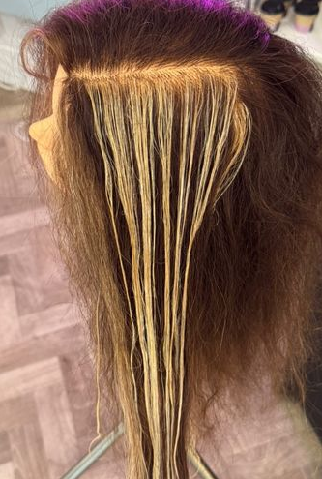

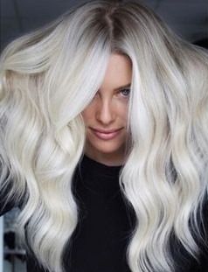

**MECHAS BABYLIGHTS:**

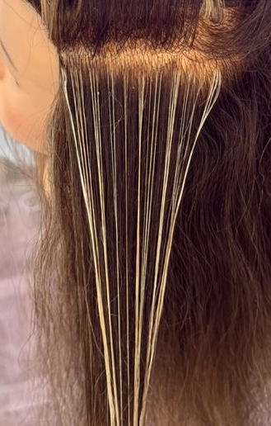

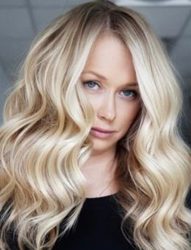

**MECHAS HIGHLIGHTS:**

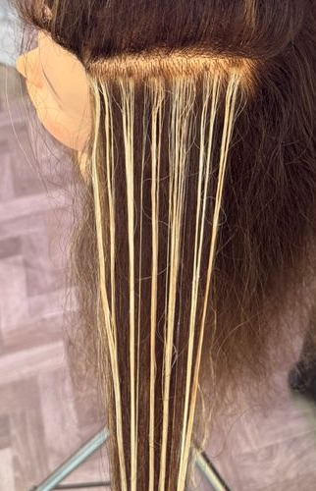

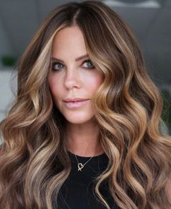

**MECHAS RIBBONS:**

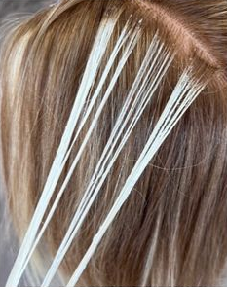

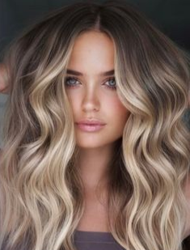

**BALAYAGE:**

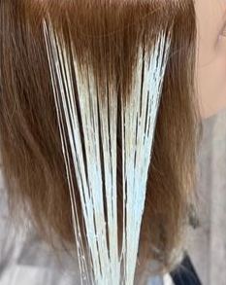

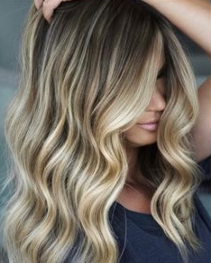

**HAIR CONTOURING:**

Diseño comúnmente llamado “Contorno”.

Es una técnica que combina luces y sombras para resaltar corregir facciones de la clienta con la coloración.

Se toma como punto de partida la morfología facial y la craneal. Por lo tanto, cada tipo de rostro necesita un diseño de claros y oscuros diferentes, asesorando, además, con la coloración que más favorezca a la persona: pelirroja; morena; castaña, rubia; bronde; etc.

Es ampliamente aconsejable acompañar los trabajos de contorno de color con un corte que favorezca las facciones buscando equilibrar siempre en la forma ovalada.

Rostro Redondo: necesita alargar la mitad inferior del rostro.

Se ilumina la mitad superior desde el nacimiento hasta las orejas, con especial énfasis en las mechas delanteras, que se le agregan oscuros hacia las puntas.

Rostro Cuadrado: necesita recortar amplitud en el frontal y en el mentón.

Se aplican oscuros combinados desde el nacimiento y se va degradando en tonos más luminosos entre la sien y la mandíbula. Pasada esa línea se vuelven a aplicar los oscuros combinados hasta las puntas.

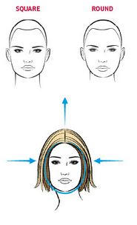

Los rostros REDONDO y CUADRADO

necesitan “verticalizarse”

Rostro Rectangular / Ovalado: necesita acortar la longitud.

Se combina un nacimiento oscuro con mechas claras degradadas desde las orejas hasta las puntas.

Rostro Corazón o Diamante: necesita iluminar la mitad inferior del rostro.

Se aplican mechas desde las orejas hasta la mandíbula para equilibrar la amplitud del frontal.

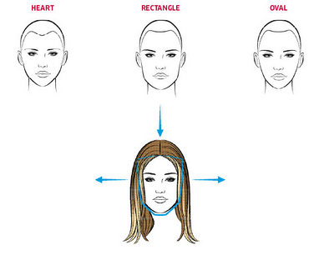

Los rostros RECTANGULAR, OVALADO Y CORAZÓN necesitan “horizontalizarse”

Rostro Triangular: necesita ampliar el centro del frontal y la mandíbula.

Se ilumina con mechas finas muy claras desde el nacimiento del frontal hasta las orejas, donde se ensanchan y degradan hacia más claras desde la mandíbula hasta las puntas.

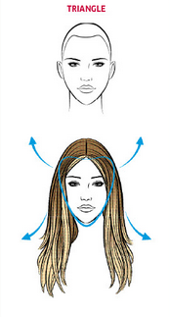

El rostro TRIANGULAR necesita “expandirse”

**Ejemplo de implementación:**

